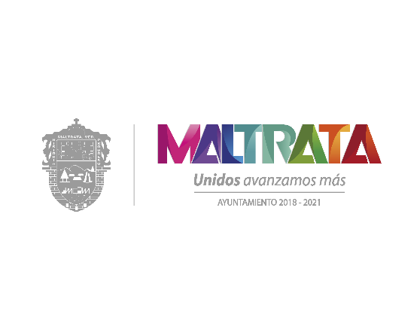
H. AYUNTAMIENTO DE MALTRATA, VERACRUZ.
ADMINISTRACIÓN 2018-2021

La dirección de la Unidad de Transparencia en donde se reciben también las solicitudes de información es:

Calle Nicolás Bravo s/n
Maltrata Veracruz
C.P 94700
Número telefónico: 01-272-47-2-00-46.
Extensión: 101

El correo institucional de la Unidad de Transparencia:

transparencia@maltrata.gob.mx

Página oficial del H. Ayuntamiento:

www.maltrata.gob.mx

Unidad de Transparencia del H. Ayuntamiento de Maltrata Veracruz

